Тем**а: «ТЕКСТОВАЯ ЗАДАЧА В НАЧАЛЬНОМ КУРСЕ МАТЕМАТИКИ»**

Одним из важных вопросов методики преподавания математики является вопрос формирования у учащихся умений и навыков решения текстовых задач. В процессе обучения математике задачи выполняют разнообразные функции. Задачи являются эффективным и незаменимым средством усвоения учащимися понятий и методов школьного курса математики. Велика роль задач в развитии мышления и в математическом воспитании учащихся, в формировании у них умений и навыков в практических применениях математики. Решение задач способствует достижению целей, которые ставятся перед обучением математике. Именно поэтому для решения задач используется половина учебного времени уроков математики.

Начальный курс математики раскрывается на системе целесообразно подобранных задач. Значительное место занимает в этой системе текстовые задачи. Понятие задача относится к числу общенаучных.

Задача - это проблемная ситуация с явно заданной целью, которую необходимо достичь; в более узком смысле задачей также называют саму эту цель, данную в рамках проблемной ситуации, то есть то, что требуется сделать.В начальном курсе математики понятие задача используется тогда, когда идет речь об арифметических задачах, сформулированных в виде текста. Такие задачи называются "текстовыми".

Текстовая задача -- есть описание некоторой ситуации на естественном языке с требованием дать количественную характеристику какого-либо компонента этой ситуации, установить наличие или отсутствие некоторого отношения между её компонентами или определить вид этого отношения.

Решение задач -- это работа несколько необычная, а именно умственная работа. А чтобы научиться какой-либо работе, нужно предварительно хорошо изучить тот материал, над которым придётся работать, те инструменты, с помощью которых выполняется эта работа.Значит, для того чтобы научиться решать задачи, надо разобраться в том, что собой они представляют, как они устроены, из каких составных частей они состоят, каковы инструменты, с помощью которых производится решение задач.

Каждая задача -- это единство условия и цели. Если нет одного из этих компонентов, то нет и задачи. Это очень важно иметь в виду, чтобы проводить анализ текста задачи с соблюдением такого единства. Это означает, что анализ условия задачи необходимо соотносить с вопросом задачи и, наоборот, вопрос задачи анализировать направленно с условием. Их нельзя разрывать, так как они составляют одно целое.

Математическая задача -- это связанный лаконический рассказ, в котором введены значения некоторых величин и предлагается отыскать другие неизвестные значения величин, зависимые от данных и связанные с ними определенными соотношениями, указанными в условии.Любая текстовая задача состоит из двух частей: условия и требования (вопроса).

В условии соблюдаются сведения об объектах и некоторых величинах, характеризующих данные объекта, об известных и неизвестных значениях этих величин, об отношениях между ними.

Требования задачи -- это указание того, что нужно найти. Оно может быть выражено предложением в повелительной или вопросительной форме

Большое место в начальном курсе математики отводится текстовым задачам. Решение любой задачи - процесс сложной умственной деятельности. Именно благодаря грамотному построению и исследованию вспомогательной модели процесс решения задачи становится доступным любому ребенку. В процессе обучения решению задачи учащиеся используют различные виды моделей.

Рисунок. Рисунок изображает реальные предметы, о которых говорится в задаче, или условные предметы в виде геометрических фигур. В целях формирования осознанного подхода к составлению и применению моделей в виде рисунка в учебнике к задаче даю следующие задания: -какой рисунок подходит к данной задаче? -составь по другому рисунку задачу и реши её. Эти задания способствуют формированию навыка составления и анализа моделей

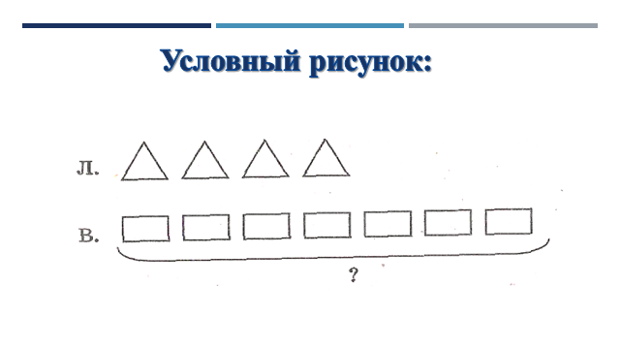

Графическая модель- схема. Графическая модель- схема сюжетной задачи помогает понять учащимся абстрактные отношения, заданные в условии задачи, в конкретной пространственной форме. Схема является обобщением, позволяющим выйти за пределы данной задачи и получить обобщающий способ для решения любых задач данной структуры.

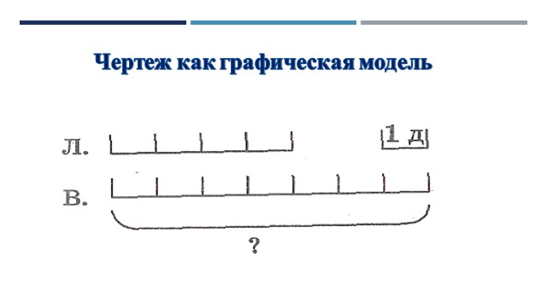

На подготовительном этапе учащиеся учатся иллюстрировать данные задачи с помощью картинок, при этом осуществляют операции объединения множеств и удаления подмножества из данного множества.

-на какие части можно разбить фигуры?

-как обозначены части?

-вставь пропущенные буквы и цифры.

-объясните свой выбор.

Для формирования умения составлять схемы к условиям задач используют следующие виды заданий: -нужно перевести текст задачи в чертеж;

-нужно по схеме составить задачу; -нужно из предложенных вариантов выбрать и соотнести текст задачи и подходящий к нему чертеж; Задания на уроках математики сориентированы не на формирование у учащихся умения решать задачи определенных видов, а на формирование обобщенного умения решения текстовых задач. Так, начиная со 2 класса, учащимся предлагаются такие задачи, где данные представлены буквами, поэтому решением задачи является составление буквенного выражения; где надо соотнести буквенное выражение и схему условия задачи.

Таблица. Таблица- это вид модели, похожий на краткую запись. Она предполагает уже хорошее знание зависимости пропорциональных величин, так как сама таблица этой взаимозависимости не показывает. Данная табличная модель служит формой фиксации анализа сюжетной задачи и является основным средством поиска решения. Пользуясь такой схемой, нетрудно найти план и осуществить решение задачи.

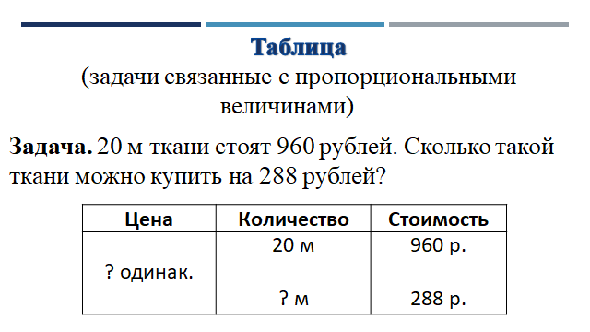

Решить задачу арифметическим методом -- значит найти ответ на требование задачи посредством выполнения арифметических действий над числами. Одну и ту же задачу во многих случаях можно решить различными арифметическими способами. Задача считается решенной различными способами, если ее решения отличаются связями между данными и искомыми, положенными в основу решений, или последовательностью использования этих связей.

Алгебраический метод. Решить задачу алгебраическим методом -- это значит найти ответ на требование задачи, составив и решив уравнение или систему уравнений (или неравенств). Одну и ту же задачу можно также решить различными алгебраическими способами. Задача считается решенной различными способами, если для ее решения составлены различные уравнения или системы уравнений (неравенств), в основе составления которых лежат различные соотношения между данными и искомыми.

